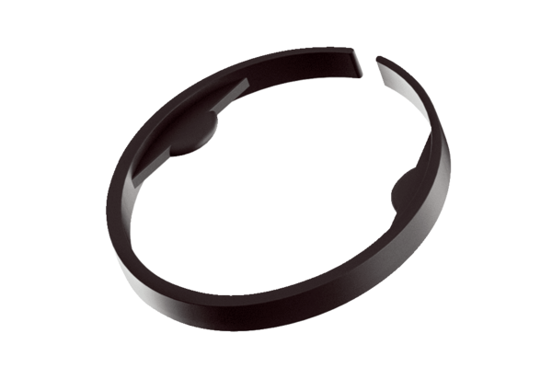Stezaljka MA-KL63Jedinica za pakiranje: 10 komAsortiman: K
Broj artikla: 0059.2134Proizvođač: MAICO

